**Nombre: “Global Box”** 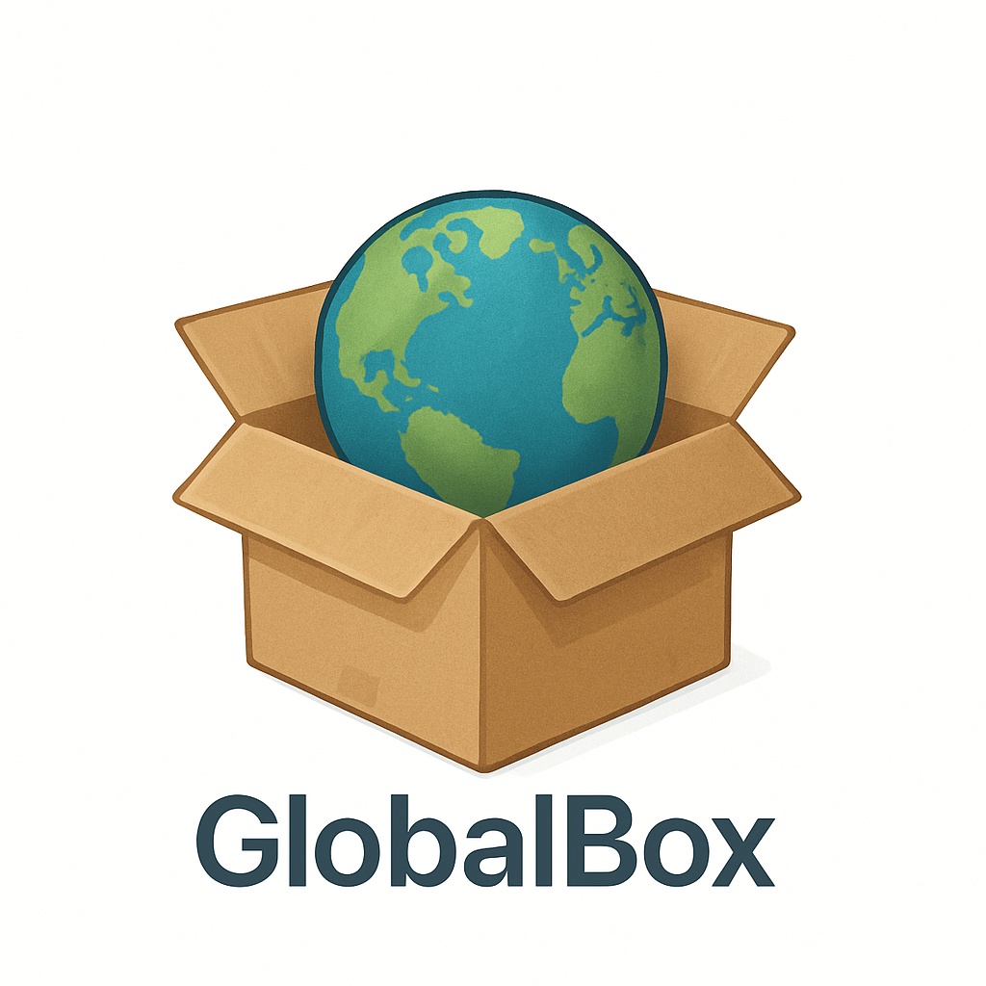

**slogan: Sin fronteras para comprar!**

**Idea principal de app:** tipo mercado libre pero de productos importados para la gente que no puede viajar y comprarlos.

**¿Por qué esta app?:** Nuestra misión detrás de “Global Box” es que la gente pueda tener acceso a productos que no se consiguen con facilidad a un menor precio de envío, ya que un problema recurrente puntualmente en Argentina, es que debido a las regulaciones de importación, se complica la compra de productos del exterior.

**Objetivo:** “posicionarse como una de las empresas más grandes de importación nacional. (vehiculos, electrodomesticos, comida, vestimenta, cosméticos)

**países de los cuales importamos**: América del norte, Europa

Recursos necesarios y requerimientos:

**Tecnológicos:**

* Servidor en la nube (AWS, Azure, etc.)
* App móvil (iOS y Android)
* Plataforma web responsive
* Integración con pasarelas de pago (MercadoPago, PayPal, criptomonedas)
* Sistema de seguimiento de envíos y stock

#### **Legales y operativos:**

* Registro de la empresa e inscripción como importador
* Acuerdos con proveedores en el exterior
* Habilitación para operar aduaneramente
* Seguro de carga

#### **Análisis**

* Público objetivo (ej: jóvenes que compran moda internacional, coleccionistas, etc.).
* Proveedores o APIs de productos internacionales (ej: AliExpress, Amazon, eBay).
* Tecnologías (Flutter, React Native, Ionic, etc.).

#### **Diseño**

* Crear wireframes (bocetos) de la app en herramientas como Figma o Adobe XD.
* Definir la paleta de colores y estilo (minimalista, con enfoque en imágenes de productos).
* Diseñar el flujo de usuario: registro, catálogo, carrito, pasarela de pago.

#### **Desarrollo Frontend**

* Implementar pantallas con componentes reutilizables.
* Integrar navegación entre vistas (ej: React Navigation en React Native).
* Asegurar que sea responsive (tablets y móviles).

#### **Desarrollo Backend**

* Si usan base de datos: Firebase, MongoDB o MySQL.
* Crear API para productos (podrían simularla con JSON Server o MockAPI).
* Integrar pasarela de pagos (ej: PayPal, Stripe, o simularla).

**Pruebas**

* Pruebas unitarias: Verificar funciones clave (calcular costos de envío, etc.).
* Pruebas de usabilidad: Que compañeros o profesores testeen la app.
* Corregir bugs de rendimiento (ej: carga lenta de imágenes).

#### **Despliegue y Documentación**

* Publicar un APK (para Android) o .ipa (iOS) para la entrega.
* Si es posible, subir a Google Play Store (usando licencia de estudiante).
* Documentar el código y crear un manual de usuario.





    
    
    
    
    
    
    
    
    
    